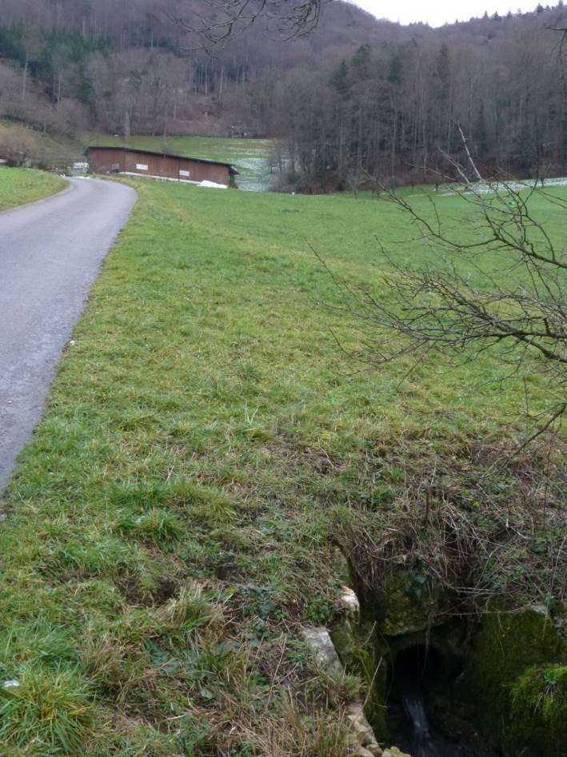  55.154 Cholholzbächli, mögliche Ausdolung  oberer Abschnitt (Gemeindegebiet Rickenbach)  Buus  Rickenbach  Buus  Rickenbach  Buus  Rickenbach | 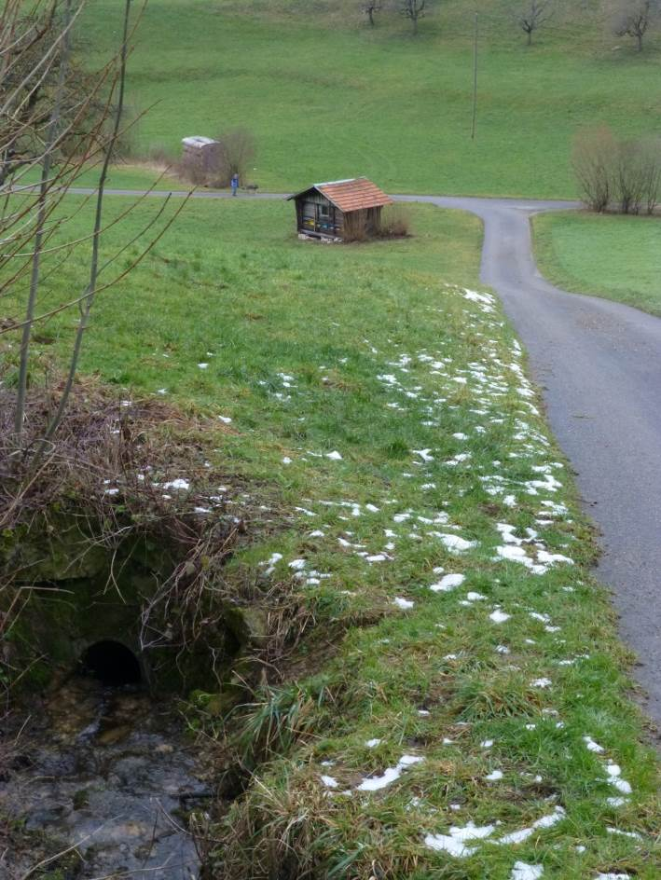  55.154 Cholholzbächli, mögliche Ausdolung  Unterer Abschnitt (Gemeindegebiet Rickenbach)
55.154 Cholholzbächli, oberer Abschnitt | 55.154 Cholholzbächli, unterer Abschnitt

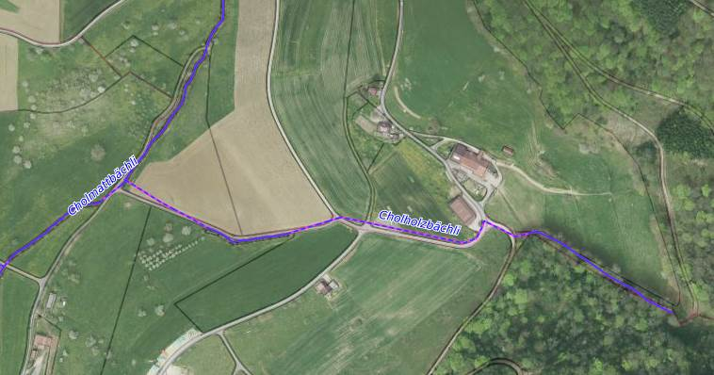
55.154 Cholholzbächli
eingedolt (z.T. auf Gemeindegebiet Buus)

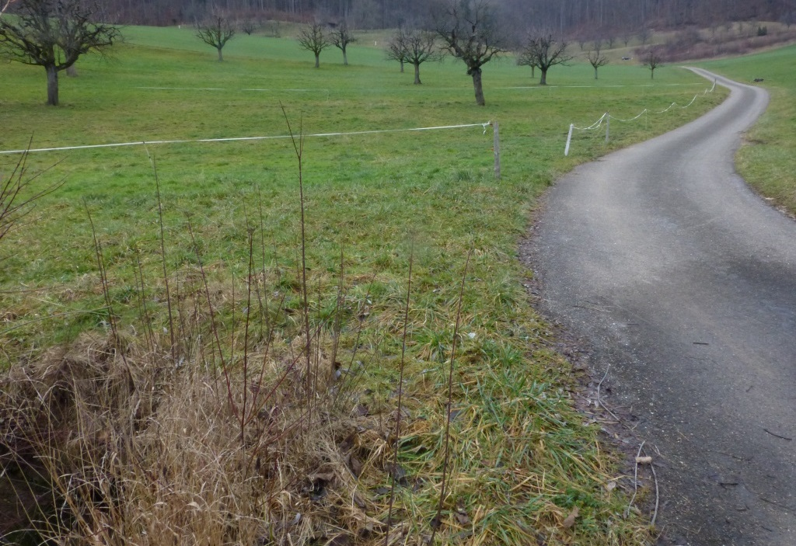
55.201 Zietmattbächli,
55.201 Zietmattbächli, eingedolter Abschnitt

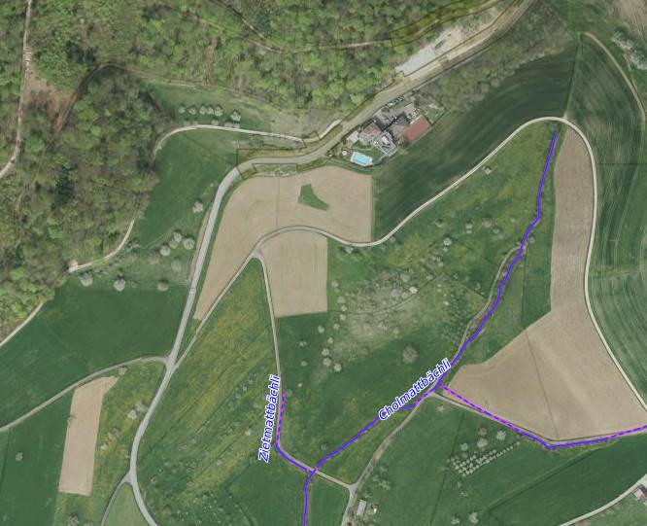
Eindolung/Drainage-system (in Plänen nicht verzeichnet)
Eindolung/Drainage.system (in Plänen nicht verzeichnet)
55.201 Zietmattbächli,

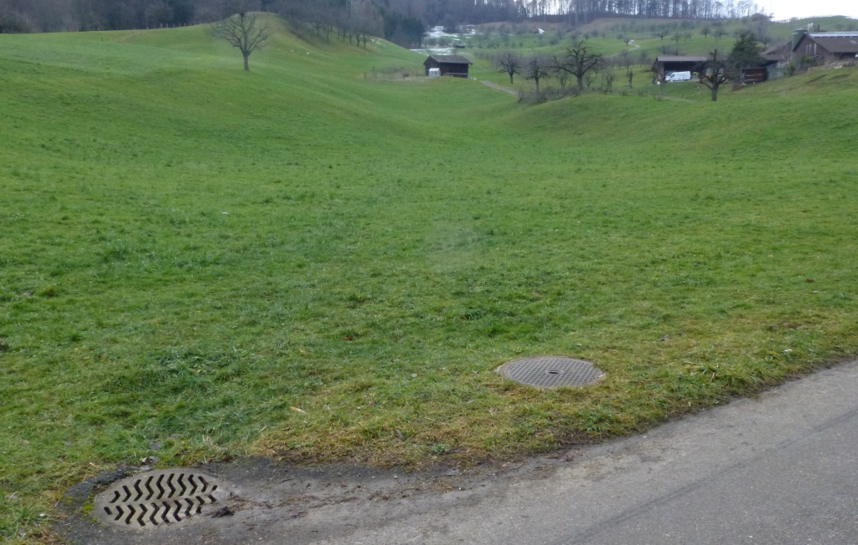
55.204 Neumattbächli, eingedolt
55.203 Luterbrunnenbächli, eingedolt
55.203 Luterbrunnenbächli, eingedolt
55.204 Neumattbächli, eingedolt
55.203 Luterbrunnenbächli und 55.204 Neumattbächli, eingedolt

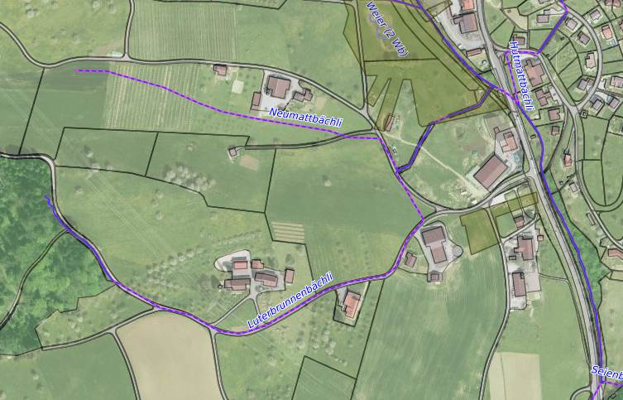

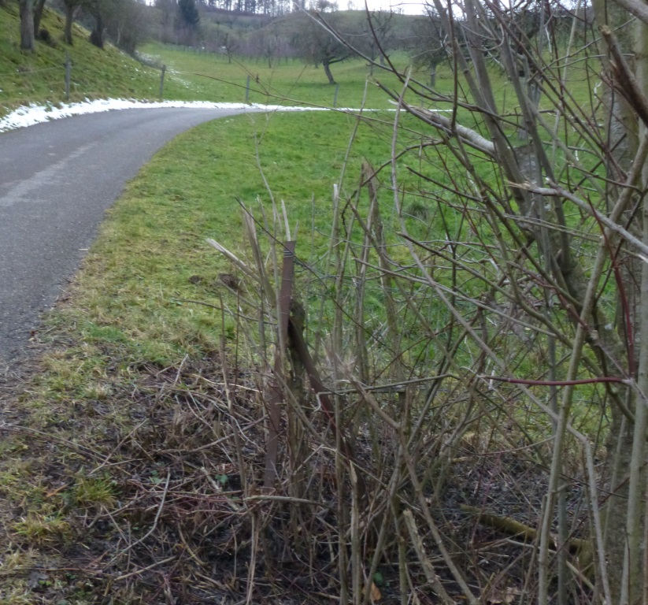
55.206 Wigartenbächli, eingedolt
55.206 Wigartenbächli, eingedolt

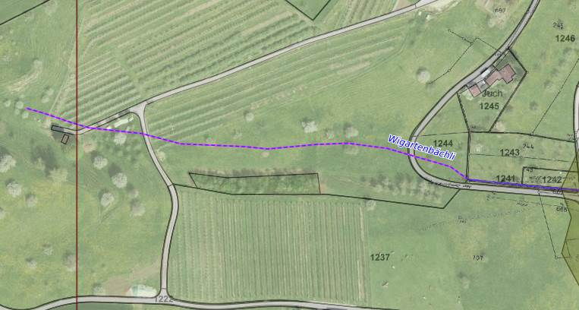
55.206 Wigartenbächli, eingedolt

